В Сибири, в дремучем лесу, в тайге, жил охотник-тунгус со всей семьёй в кожаной палатке. Вот раз вышел он из дому дров наломать, видит: на земле следы лося-сохатого. Обрадовался охотник, побежал домой, взял своё ружьё да нож и сказал жене:
- Скоро назад не жди - за сохатым пойду.
Вот пошёл он по следам, вдруг видит ещё следы - медвежьи. И куда ведут сохатого следы, туда и медвежьи ведут.
"Эге, - подумал охотник, - я не один за сохатым иду, впереди меня медведь сохатого гонит. Мне их не догнать. Медведь раньше меня сохатого поймает".
Всё-таки охотник пошёл по следам. Долго шёл, уж весь запас съел, что с собой из дому захватил, а всё идёт да идёт. Следы стали подыматься в гору, а лес не редеет, всё такой же густой.
Изголодался, измучился охотник, а всё идёт и под ноги себе смотрит, как бы следы не потерять. А по пути сосны лежат, бурей наваленные, камни, травой заросшие. Устал охотник, спотыкается, еле ноги тянет. А всё глядит: где трава примята, где оленьим копытом земля продавлена?
"Высоко я уж забрался, - думает охотник, - где конец этой горы".
Вдруг слышит: кто-то чавкает. Притаился охотник и пополз тихонько. И забыл, что устал, откуда силы взялись. Полз, полз охотник и вот видит: совсем редко стоят деревья, и тут конец горы - она углом сходится - и справа обрыв, и слева обрыв. А в самом углу лежит большущий медведь, гложет сохатого, ворчит, чавкает и не чует охотника.
"Ага, - подумал охотник, - ты сюда сохатого загнал, в самый угол, и тут его заел. Стой же!"
Поднялся охотник, присел на колено и стал целиться в медведя.
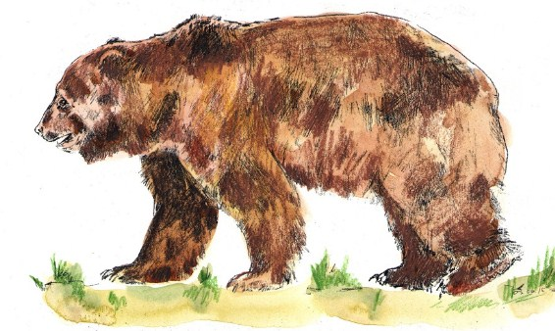
Тут медведь его увидел, испугался, хотел бежать, добежал до края, а там обрыв. Заревел медведь. Тут охотник выпалил в него из ружья и убил.
Охотник содрал с медведя шкуру, а мясо разрезал и повесил на дерево, чтоб волки не достали. Поел охотник медвежьего мяса и скорей домой.
Сложил палатку и со всей семьёй пошёл, где оставил медвежье мясо.
- Вот, - сказал охотник жене, - ешьте, а я отдохну.

